У Мережі обговорюють фото втечі Порошенка з мітингу в Житомирі
Корреспондент.net, 12 березня 2019, 07:58
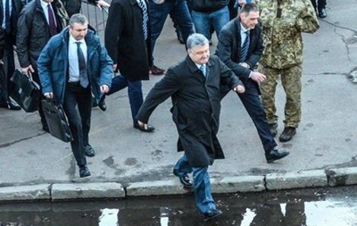
Фото: Соцсети. Порошенко біжить в Житомирі

На фото видно, як президент Петро Порошенко біжить по калюжі, тоді як його наздоганяють охоронці.
Користувачі соцмережі обговорюють фото президента Петра Порошенка в Житомирі, який біжить по калюжі. Відповідний знімок з'явився у Faceboоk.
За їхньою інформацією, президент "втік" зі свого передвиборчого мітингу в Житомирі, після того, як місцеві мешканці досить холодно його зустріли.
На фото видно, як Порошенко біжить по калюжі, тоді як його наздоганяють охоронці.
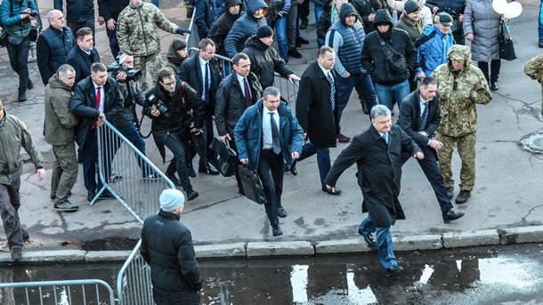

Раніше повідомлялося, що учасники Національного корпусу влаштували в Житомирі чергову акцію під час виступу президента Петра Порошенка в понеділок, 11 березня. Пізніше президент заявив, що акція проти нього проплачена, і пішов зі сцени до глядачів. За словами ведучого, щоб жителі Житомира могли зробити з ним селфі.

